Le fonctionnement du vivant
« Les modes de reproduction des êtres vivants».
1. Références aux textes officiels (Programmes 2008 & BOEN n°1 du 5 janvier 2012)
➢ Connaissances :
- Distinguer les formes de reproduction végétale sexuée et asexuée. Pour la forme asexuée, identifier les organes responsables (tige, feuille, racine) et découvrir quelques techniques (marcottage, bouturage).
- Connaître la principale caractéristique de la reproduction animale : reproduction sexuée (procréation).
- Faire des comparaisons entre les types ovipare et vivipare.
Vocabulaire : reproduction sexuée, reproduction asexuée, mode de développement, ovipare, vivipare.
➢ Compétences :
L’élève est capable de :
- pratiquer une démarche d’investigation : savoir observer, questionner ;
- manipuler et expérimenter, formuler une hypothèse et la tester, argumenter ;
- mettre à l’essai plusieurs pistes de solutions ;
- exprimer et exploiter les résultats d’une mesure ou d’une recherche en utilisant un vocabulaire scientifique à l’écrit et à l’oral ;
- maîtriser des connaissances dans divers domaines scientifiques ;
- mobiliser ses connaissances dans des contextes scientifiques différents et dans des activités de la vie courante;
- exercer des habiletés manuelles, réaliser certains gestes techniques.

2. Les connaissances visées peuvent ici se résumer à :
Pour se reproduire, les êtres vivants peuvent se multiplier à partir du développement, soit :
- d’oeufs résultant de la fécondation de cellules femelles par des cellules mâles (on parle alors de reproduction sexuée) ;
- de fragments d’un seul être vivant (on parle alors de reproduction asexuée).
◆ La reproduction sexuée concerne les végétaux et les animaux.
- Les végétaux à fleurs proviennent généralement d’une graine contenue dans le fruit. Une fleur se transforme en fruit par fécondation. Les parties mâles et femelles sont parfois séparées (les chatons du charme), mais souvent regroupées (fleurs bisexuelles comme celles du cerisier par exemple).
- Les animaux d’une même espèce se distinguent très généralement en mâles et femelles.
L’œuf peut-être pondu dans la nature. A l’éclosion, le jeune (ou la larve) trouve sa nourriture dans le milieu. Son développement est dit ovipare.
L’œuf peut se développer à l’intérieur du corps de la femelle. Ce développement est dit vivipare. C’est le mode de développement de presque tous les mammifères.
❖ La reproduction asexuée concerne surtout certains végétaux. Par exemple, se multiplient ainsi :
- les fraisiers avec les stolons (tiges aériennes rampantes s’enracinant dans le sol pour former un nouveau pied) ;
- les iris avec leurs rhizomes (tiges souterraines rampantes formant de nouveaux pieds) ;
- les pommes de terre avec leurs tubercules (excroissances des racines) ;
Les jardiniers ont aussi mis au point des techniques de bouturage (boutures de rosiers, de figuiers) de marcottage (tige reliée à la plante et enterrée pour qu’elle racine) ou de greffe (implantation d’un greffon sur un porte-greffe).

3. Séquence proposée (3 séances d’investigation documentaire + 1 séance d’évaluation) :
3.1. Situation de départ propre à déclencher un questionnement des élèves : Comparer deux photographies de végétaux et d’animaux (adultes et en croissance) et questionner sur les points communs éventuels entre les modes de reproduction de chacun de ces êtres vivants.  3.2. Quand dit-on qu’un animal est ovipare ou qu’il est vivipare ?  3.3. Si les abeilles disparaissaient, y aurait-il des conséquences sur la reproduction des plantes ?  3.4. Evaluation. | 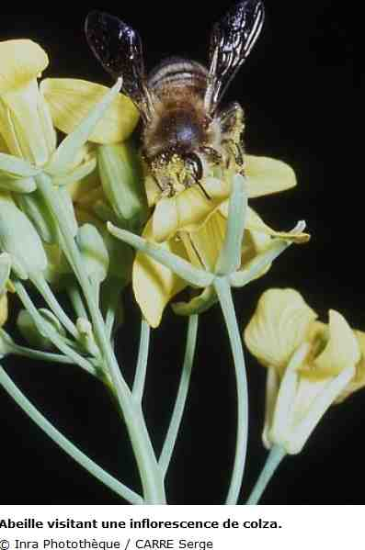

3.1.a. Situation de départ propre à déclencher un questionnement des élèves :
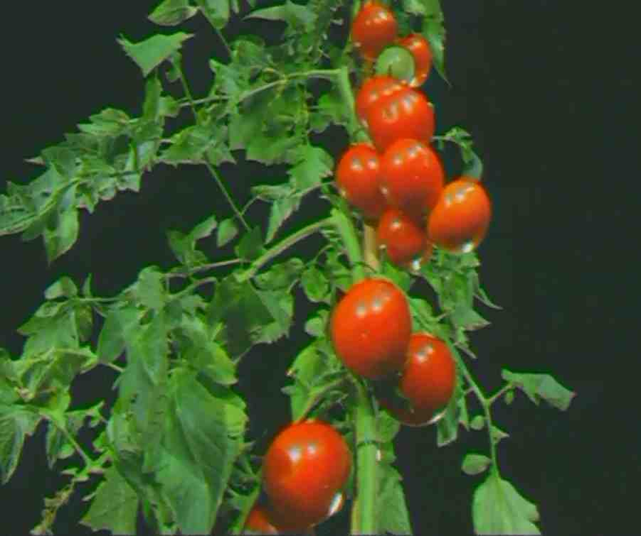  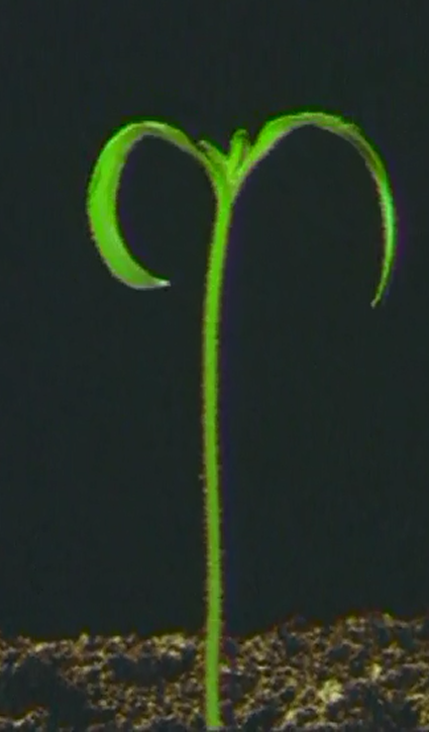 |  | 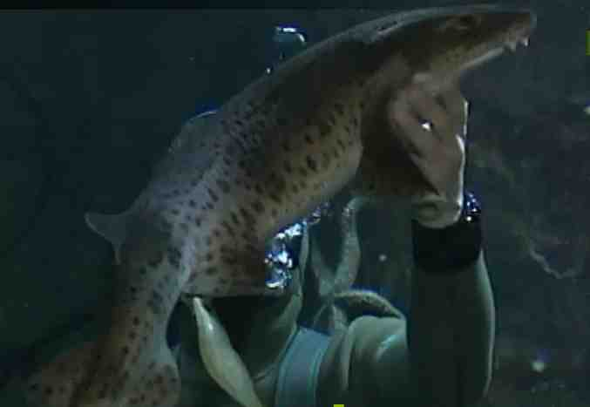  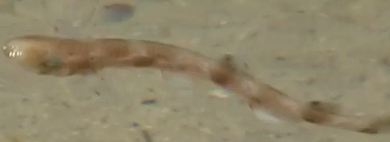

→ Peut-on parler « d’êtres vivants » représentés par ces deux photographies ?
→ Existe-t-il des points communs entre les modes de reproduction de chacun de ces êtres vivants ?

Emergence et synthèse des représentations :
Nous pensons que ….

Organisation proposée pour classe mobile :  1. Investigation documentaire par groupes de 2 ou 3 élèves *  [captation de vidéos – Site.TV]  http://www.lesite.tv/videotheque  → végétaux  La tomate  → animaux  La roussette.  2. Synthèse provisoire des connaissances quant à la reproduction sexuée (fécondation de cellules femelles par des cellules mâles pour donner un œuf/une graine).  3. Confrontation des connaissances acquises aux représentations initiales. Etat des questions en suspens. | Apports de l’enseignant au grand groupe :  Fiche d’investigation documentaire 3.1.  * Proposer deux visionnages : après une lecture intégrale, se centrer sur le minutage suivant :  La tomate :  La roussette :
  Titre : La reproduction de ………………………..
  On pense
  que …
  Le documentaire nous apprend que …
  Schémas,
  vocabulaire …
  Conclusions :

3.1.b.

Reprise collective des connaissances induites par les vidéos :
Le reproduction sexuée concerne aussi bien les animaux que les végétaux.
Les végétaux à fleurs proviennent généralement d’une graine contenue dans le fruit. Les parties mâles (étamines) et femelles (pistil) sont séparées. Ce sont par exemple des insectes qui permettent le transport des cellules mâles dans les cellules femelles. Il y a ensuite fécondation : le pistil de la fleur se transforme en fruit.
Chez les animaux, il peut y avoir accouplement, ce qui permet aux spermatozoïdes (cellules mâles) de pénétrer jusqu’aux ovules (cellules femelles). On parle de fécondation quand un spermatozoïde pénètre dans un ovule.

3.2. Quand dit-on qu’un animal est ovipare ou qu’il est vivipare ?
Organisation proposée pour classe mobile :  1. Emergence et synthèse des représentations :  Nous pensons que ….  2. Investigation documentaire par groupes de 2 ou 3 élèves [captation de vidéos – Site.TV]  http://www.lesite.tv/videotheque/0729.0000.00-cest-pas-sorcier  → Les différentes formes de pontes  → Les oeufs  2. Synthèse des connaissances quant à l’oviparité et à la viviparité.  3. Confrontation des connaissances acquises aux représentations initiales. Etat des questions en suspens. | Apports de l’enseignant au grand groupe :  1. Rappel des connaissances acquises :  Pour se reproduire, les êtres vivants peuvent se multiplier à partir du développement d’oeufs résultant de la fécondation de cellules femelles par des cellules mâles (on parle alors de reproduction sexuée).  La reproduction sexuée concerne les végétaux et les animaux.  Les végétaux à fleurs proviennent généralement d’une graine contenue dans le fruit. Une fleur se transforme en fruit par fécondation. Les parties mâles et femelles sont parfois séparées (chez le maïs), mais souvent regroupées (fleurs bisexuelles comme celles de la tomate par exemple).  2. Fiche d’investigation documentaire  voir ci-dessous (3.2.)

3.3. Si les abeilles disparaissaient, y aurait-il des conséquences sur la reproduction des plantes ?

Organisation proposée pour classe mobile :  1. Emergence et synthèse des représentations :  Nous pensons que ….  2. Investigation documentaire par groupes de 2 ou 3 élèves [captation de vidéos – Universcience et consultation de documents imprimés].  → La pollinisation  http://www.universcience-vod.fr/video-a-comme-abeille-2420.html  → Autres modes de reproduction des plantes (exemples) :  - tubercules (la pomme de terre) rhizomes et stolons (le fraisier) ;  - techniques de jardinage (bouturage, marcottage).  Prolongements éventuels :  - autofécondation (outre la tomate, le pois, la pomme de terre).  2. Synthèse des connaissances  3. Confrontation des connaissances acquises aux représentations initiales. | Apports de l’enseignant au grand groupe :  1. Rappel des connaissances acquises :  - Les animaux d’une même espèce se distinguent très généralement en mâles et femelles.  L’œuf peut-être pondu dans la nature. L’embryon se développe hors du ventre de la femelle en se nourrissant des réserves de l’œuf. A l’éclosion, le jeune (ou la larve) trouve sa nourriture dans le milieu. Son développement est dit ovipare.  L’œuf peut se développer à l’intérieur du corps de la femelle. L’embryon se développe en se nourrissant et s’oxygénant grâce aux échanges sanguins avec le corps de la mère. Ce développement est dit vivipare. C’est le mode de développement de presque tous les mammifères.  2. Fiche d’investigation documentaire  voir ci-dessous (3.3.)

3.3. b Reprise des connaissances induites :
La reproduction asexuée concerne surtout certains végétaux. Par exemple, se multiplient ainsi :
- les fraisiers avec les stolons (tiges aériennes rampantes s’enracinant dans le sol pour former un nouveau pied) ;
- les iris avec leurs rhizomes (tiges souterraines rampantes formant de nouveaux pieds) ;
- les pommes de terre avec leurs tubercules (excroissances des racines) ;
Les jardiniers ont aussi mis au point des techniques de bouturage (boutures de rosiers, de figuiers) de marcottage (tige reliée à la plante et enterrée pour qu’elle racine) ou de greffe (implantation d’un greffon sur un porte-greffe).

3.4. Evaluation.
EVALUATION DE SCIENCES CM2 : LES MODES DE REPRODUCTION
1. Reproduction sexuée des plantes.
Le schéma ci-dessous essaie de présenter le cycle de vie d’une plante à fleur.
1.1. Associe chacun des numéros (1, 2, 3, 4) aux grandes étapes de la vie de ce type de plante :
germination, fécondation, floraison, croissance.
1.2. Réinvestis le vocabulaire proposé pour expliquer ce mode de reproduction.
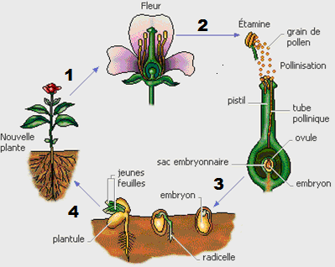 | 1.1.  1.2 ………………………………………………..  ……………………………………………………..  ……………………………………………………...  ……………………………………………………...  ……………………………………………………...  ……………………………………………………...
  1
  2
  3
  4
2. Insectes et pollinisation.
Après avoir lu le texte suivant …
2.1. Présente le rôle des insectes dans la reproduction de la majorité des plantes à fleur.
2.2. Envisage ce qui se passerait si le nombre d’insectes diminuait sévèrement.
Les insectes pollinisateurs sont tous ceux qui butinent les fleurs au stade adulte : mouches, papillons, abeilles … Ils sont attirés par le parfum ou la couleur des fleurs et sont récompensés de leur visite par le nectar qu’ils consomment.  Les insectes les plus efficaces pour la pollinisation des fleurs ont fréquemment le corps hérissé de nombreux poils (les soies). Les grains de pollens adhèrent à ces poils et sont transportés par l’insecte sur d’autres fleurs.  Or, la reproduction sexuée chez les plantes supérieures nécessite le transport de pollen, provenant de l’organe mâle (l’étamine) vers l’organe femelle (le pistil).  D’après CNRS-Sagascience | 2.1. ………………………………………………………………  …………………………………………………………………….  …………………………………………………….......................  …………………………………………………….......................  2.2. ………………………………………………………………  …………………………………………………………………….  …………………………………………………….......................  …………………………………………………….......................
3. Chez animaux, deux modes de développement des oeufs.
3.1. Associe le mot et sa définition.
3.2. Complète le tableau par des croix : les animaux présentés sont-ils ovipares ou vivipares ?
développement ovipare * |  | * L’embryon se développe à l’intérieur du corps de la femelle.
développement vivipare * |  | * L’œuf est pondu, l’embryon se développe dans cet œuf jusqu’à éclosion.
 | 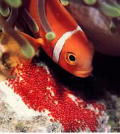 | 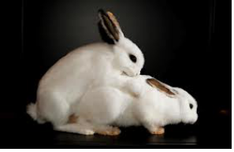 | 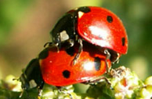
oviparité
viviparité

EVALUATION DE SCIENCES CM1 : LES MODES DE REPRODUCTION
1. Savoir sa leçon.
Relier les mots ou les définitions associés aux modes de reproduction des végétaux et des animaux.
Ovipare * * Tubercules
Vivipare * * Pistil
Cellule animale mâle * * Ovule
Cellule animale femelle * * Embryon qui se développe à l'extérieur du corps de la femelle
Organe végétal mâle * * Bouturer
Organe végétal femelle * * Embryon qui se développe dans le ventre
de la femelle
Pomme de terre * * Stolons
Iris / bambou * * Etamines
Fraisier * * Spermatozoïde
Couper un morceau / le replanter * * Rhizomes

2. Savoir exploiter un document.
Découper les photos et dessins. Les coller de manière à mettre en évidence deux choses :
- les modes de reproduction sexués et asexués chez les plantes ;
- les modes de développement ovipare et vivipare chez les animaux.
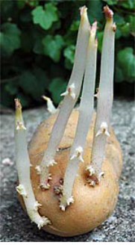 | 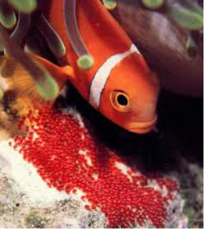 | 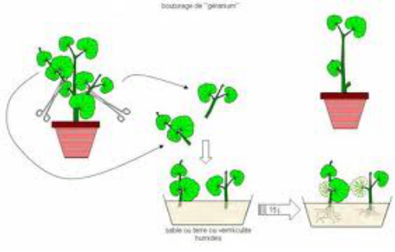
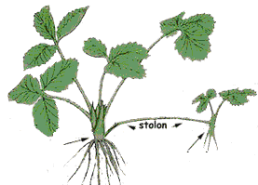 | 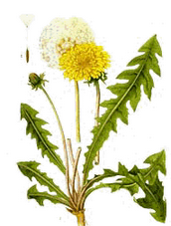 | 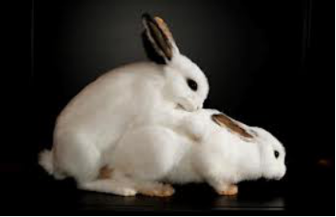
Obtenir une plante identique au premier sujet grâce au marcottage ou au bouturage.

Multiplier une même plante  par marcottage. | 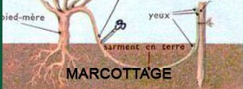

Le marcottage est une méthode pour obtenir de nouvelles plantes semblables à la plante-mère.
Pour réussir cette multiplication, on va provoquer la naissance des racines sans qu’on ait besoin de séparer le nouveau plant du sujet initial. Pendant cette période, la marcotte sera encore alimentée par la plante initiale avant de le sevrer ; c'est-à-dire de couper la branche.
Le marcottage consiste à faire en sorte qu’une branche aérienne soit au contact avec une terre mouillée. Cet aspect du sol facilite l’enracinement avant d’isoler définitivement la marcotte qui doit être gardée sur la plante-mère jusqu’à l’arrivée du printemps et ce n’est qu’en automne qu’elle sera sevrée.
- Choisir une ramure qui soit presque à même le sol.
- Oter les feuilles qui se trouvent sur la partie de la plante à enfouir sous la terre.
- Taillader verticalement là où l’on souhaite que les racines apparaissent.
- Enterrer cette partie rasée de la marcotte sous un mélange de sable et de terreau.
- L’immobiliser en terre à l’aide d’une pierre ou d’un crochet. Les parties aériennes de la marcotte doivent être hissées hors de la terre et maintenues ainsi avec un tuteur pour qu’elles ne s’enracinent pas.
Normalement, les racines commencent à apparaître à la fin de la saison estivale. Il est temps alors de sevrer la marcotte et de la replanter dans un endroit qui remplisse les conditions favorables à la croissance de la marcotte.

Le marcottage s’effectue généralement sur des végétaux ligneux tels que le lierre et ne peut se faire que pour un nombre restreint de nouvelles plantes. D’après « Horticulteurs.net »

Multiplier une plante par bouturage | 
Le bouturage est une autre méthode pour obtenir de nouvelles plantes semblables à la plante-mère.
On a la possibilité de bouturer une plante aussi bien avec :
- la feuille, il suffit de prélever une feuille avec son pétiole et de la planter dans un gobelet rempli de terre mélangée ; les grandes feuilles seront scindées en deux tandis que les petites seront laissées comme telles ;
- la tige, on doit en prélever 10 cm et la planter en terre pour qu’elle s’enracine et devienne totalement autonome ; pour ce faire, on enlève les feuilles sur toute la partie inférieure de la bouture ;
- les racines, la technique est la même mais elle est plus délicate à réussir.
La période favorable au bouturage s’étend en général sur les plantes en pleine croissance mais tout dépend du type de bouturage choisi et de la variété de plante à multiplier.
Par exemple, le bouturage de feuille est la multiplication idéale pour les plantes comme les rhododendrons et les érables. Il s’effectue dans ce cas au début du mois de juin.
Certains bouturages de tiges s’effectuent à partir de ramifications dormantes à la fin de l’automne, pendant l’hiver et au début de la saison printanière. D’après « Horticulteurs.net »

Des plantes qui se multiplient grâce aux stolons, rhizomes et tubercules
Les stolons du fraisier
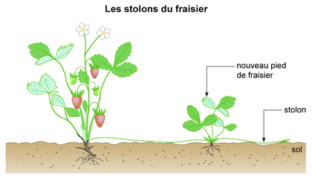
Un pied de fraisier produit, au printemps et en été, de longues tiges fines et rampantes : les stolons.
À l'extrémité de chaque stolon, le bourgeon s'enracine et donne un nouveau pied de fraisier.
D’après les documents « ASP »
Les rhizomes de l’iris.
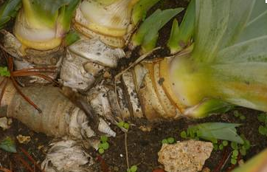 | Le rhizome est une tige souterraine qui a une fonction de réserve d'énergie et qui émet, chaque année, une tige aérienne.  Le rhizome peut dans certains cas s'enfoncer profondément dans le sol et se ramifier considérablement et permettre ainsi la multiplication végétative de la plante, qui peut alors proliférer.  C’est le cas de l'iris, du muguet, de l’asperge, du bambou.

Les tubercules de la pomme de terre.
Chez les plantes, un tubercule, est un organe de réserve, généralement souterrain, qui assure leur survie pendant la saison d'hiver ou en période de sécheresse, et permet souvent leur multiplication.  Selon les plantes, différentes parties peuvent servir de réserve. Chez la carotte, c’est la racine, chez la pomme de terre, c’est le rhizome.  En Europe, c’est ce tubercule qui est planté pour obtenir un nouveau pied de pommes de terre, alors que cette plante fleurit et produit des graines qui peuvent être semées. | 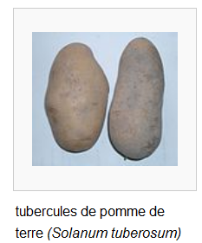

3.1. Titre : La reproduction de …………………………………………………………………………………………

On pense
que …

Le documentaire nous apprend que …

Schémas,
vocabulaire …

Conclusions :

3.2. Quand dit-on qu’un animal est ovipare ou qu’il est vivipare ?

Hypothèses :

Etude documentaire :
2 schémas d’œufs se développant :
- à l’intérieur de la femelle ;
- à l’extérieur de la femelle.
Conclusions (définitions & exemples) :

3.3. Si les abeilles disparaissaient, y aurait-il des conséquences
sur la reproduction des plantes ?

Hypothèses :

Etude documentaire : | Un pollinisateur, l’abeille … | Obtenir des plantes identiques…
Conclusions (modes de reproduction) :

3.3. Si les abeilles disparaissaient, y aurait-il des conséquences
sur la reproduction des plantes ?

Hypothèses :

Etude documentaire : | Un pollinisateur, l’abeille … | Obtenir des plantes identiques…
Conclusions (modes de reproduction) :

3.3. Si les abeilles disparaissaient, y aurait-il des conséquences
sur la reproduction des plantes ?

Hypothèses :

Etude documentaire : | Un pollinisateur, l’abeille … | Obtenir des plantes identiques…
Conclusions (modes de reproduction) :

MODES DE REPRODUCTION DES ETRES VIVANTS
– Pistes documentaires-
→ Le site.TV
http://www.lesite.tv/videotheque/0729.0000.00-cest-pas-sorcier
FAUNE : | 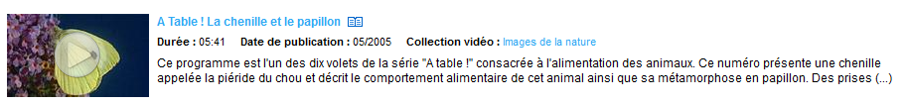  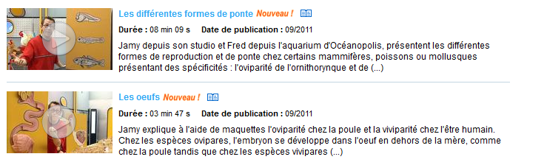
FLORE : | 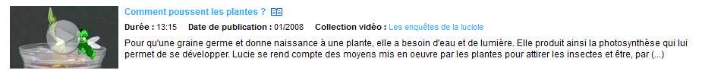  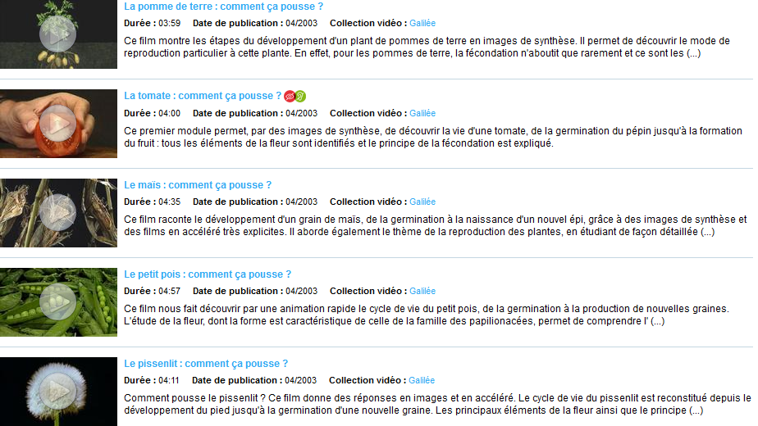

→ Universcience ; CNRS ; Wikipedia
1. Reproduction sexuée animale (veuve noire)
http://www.universcience-vod.fr/video-x-comme-x-2985.html
2. Reproduction sexuée végétale & pollinisation (abeilles)
http://www.cnrs.fr/cw/dossiers/dosbiodiv/index.php?pid=decouv_chapC&zoom_id=zoom_c1_1
http://www.universcience-vod.fr/video-a-comme-abeille-2420.html

3. Bulbes, rhizomes, stolons
http://www.universcience.tv/video-floraison-des-jacinthes-4750.html

http://fr.wikipedia.org/wiki/Rhizome
http://fr.wikipedia.org/wiki/Stolon_%28organe%29

